


《计算机网络》课程设计报告

学 院 计算机学院
专 业 网络工程
年级班别 12级（1）班
学 号 3112006334
学生姓名 梁文杰
指导教师 梁路
成 绩

- 设计题目：编程实现简单的网络嗅探器——协议分析
（1）设计要求：
对数据包进行分析以获得源IP地址和目的IP地址；
对数据包进行分析以获得协议类型、源端口号和目的端口号；
对数据包进行分析以获得数据包的长度；
也可以只分析一种协议，比如IEEE802.3协议、IP协议、TCP协议、或UDP协议等。如果每层协议都分析，可获加分。
显示分析结果
（2）设计内容与步骤：
1.选择一种可行的编程方案，本程序使用WinCapSDK，在VS2012开发平台下用C++语言进行开发。
2.学习对数据包进行协议分析的基本方法。
3.设计简单网络嗅探器的基本框架。
4.设计并实现简单的网络嗅探器。
5.课程设计任务说明书
（3）设计工作计划与进度安排：
1.在VS2012下配置WinCap开发包 2小时
2.对数据包进行协议分析的基本方法 4小时
3.程序设计以及调试方法 2小时
4.简单网络嗅探器框架结构设计 4小时
5.简单网络嗅探器设计与实现 16小时
6.课程设计说明书 12小时

- 需求分析
程序最基本要求至少能解析一种协议，这个不难做到，只要能从网卡读到相应的信息，再对某种协议进行分析，判断是否是该协议，在进行一系列的封装。这里采用WinCapSDK可以直接获取报文，对报文进行分析，会一种也就会了多种，在解析一种协议的基础上继续解析多种协议，本程序支持HTTP，TCP,UDP,ARP协议，能够正确分析数据链路层，网络层，运输层和应用层。在这基础上加入了协议过滤功能。
- 实验设计
- 概要设计
WinPcap是用于网络封包抓取的一套工具，可适用于32位的操作平台上解析网络封包，包含了核心的封包过滤，一个底层动态链接库，和一个高层系统函数库，及可用来直接存取封包的应用程序界面。Winpcap是一个免费公开的软件系统。它用于windows系统下的直接的网络编程。
程序采用混杂模式（Promiscuous Model）:工作在混杂模式下的网卡接收所有的流过网卡的帧。
请看下图（UML）
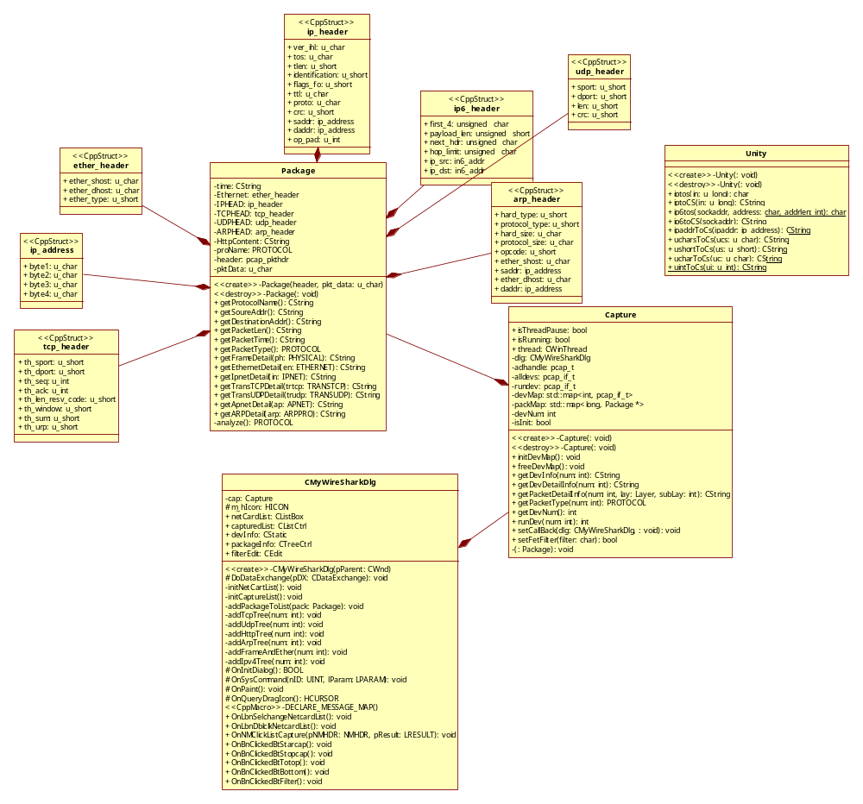
PackageStruct.h头文件中保存了各种协议的数据结构，详细请看（五.重要数据结构或源程序中的疑难部分说明）
CMyWireSharkDlg类主界面类，Capture是他的一个成员，负责把捕获到的数据包显示在界面上。
Capture类，为捕获数据包封装的类，主线程开启Capture后退出，捕获线程开始执行，这样才捕获导致主界面线程卡死。
Package类，封装数据包的一个类，解析Capture捕获的数据包
Unity类，封装了一些常用的函数，如地址转字符串，宽字符转短字符等
- 详细设计
主流程：界面等待用户操作，用户选择网卡后开始捕获，交由Capture类捕获，捕获到的数据包在交由Packet类分析，分析好后交由Capture转交给界面上显示出来
捕获数据包流程：用户选择开始捕获是开启捕获线程，无数据包过来则等待，有数据包过来，则将数据包数据存入内存，交由Packet分析，先转化成eheader报文，再判断是否为IPV4不是的话是否为IPV6具体见下流程图

流程图：
（1）主程序流程：
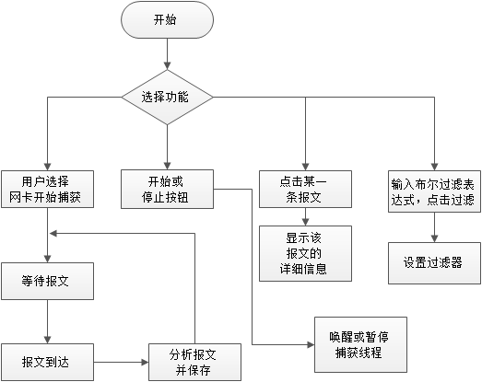

捕获数据包流程图：
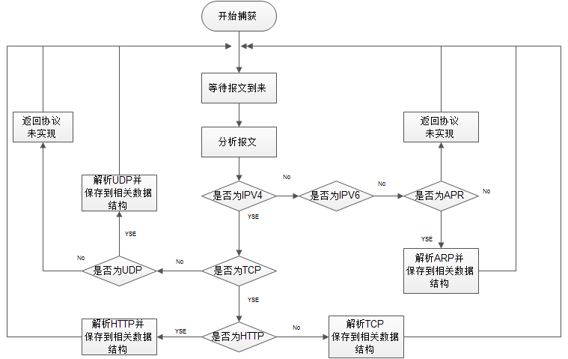

- 调试分析
在开发过程中，一开始因为直接用主线程去捕获数据包，导致界面卡死，研究一段时间后才发现这样做是非常不合理。
在分析各个数据包的具体信息时不够恰当，而后参考WireShark才得以继续下去。
在使用WinCap开发时对这个开发包不是很了解，要边参考才能开发，WinCap其实已经封装的相当好了，我们只需要做对报文进行分析就可以了。

- 系统测试

主界面截图：，
显示网卡
网卡详细信息
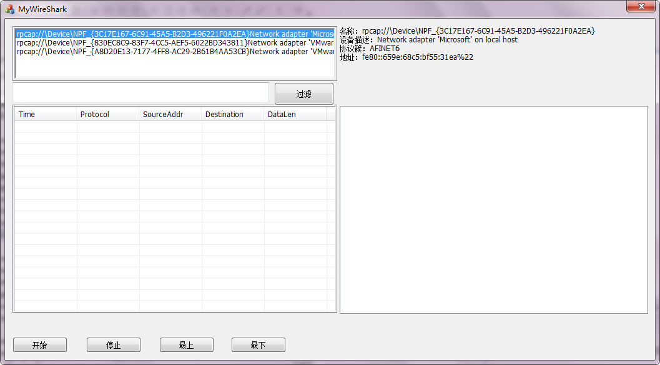
过滤表达式
报文显示区域
报文详细信息显示区域
选择网卡开始捕获
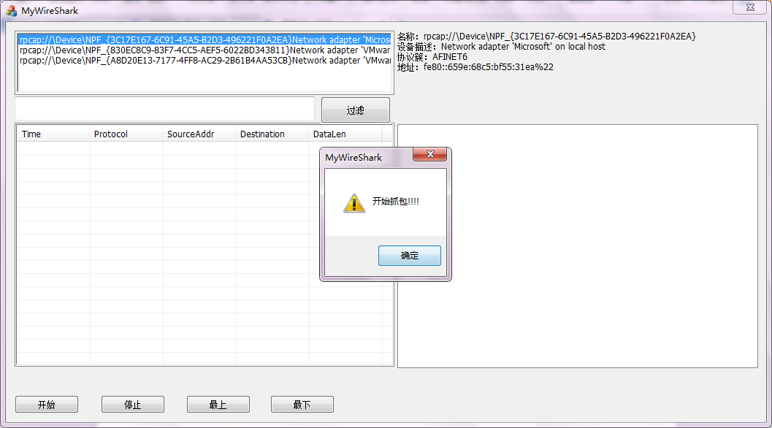
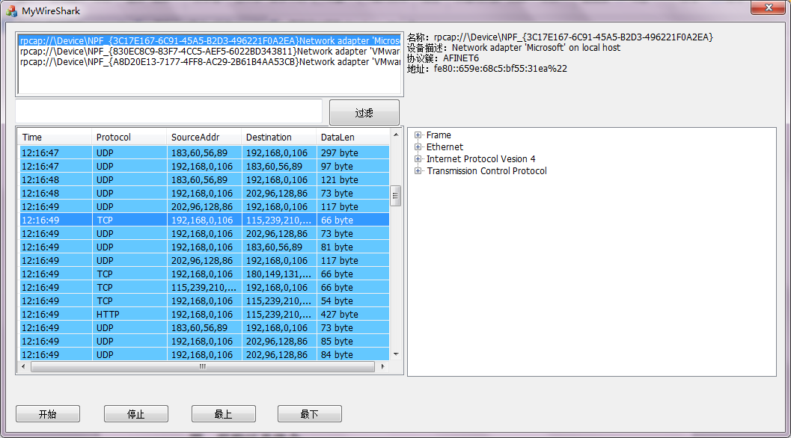

TCP展开详细信息：
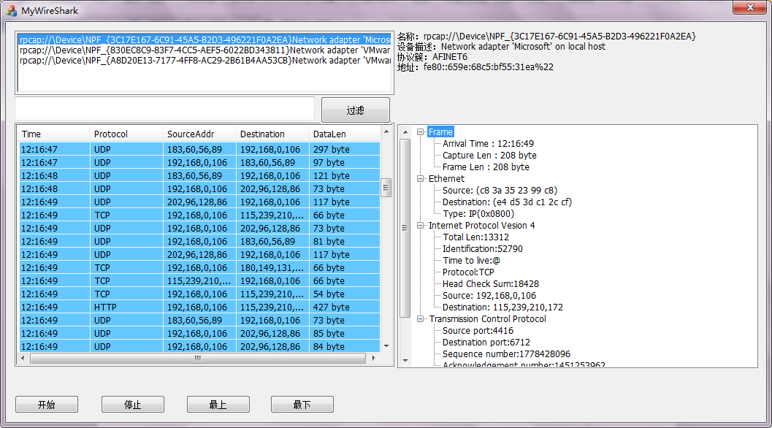
UDP展开详细信息
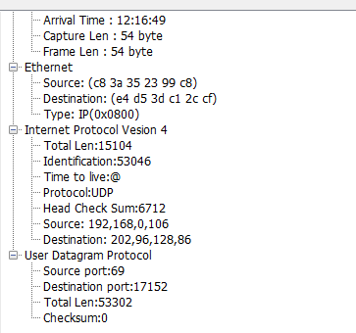
HTTP展开详细信息
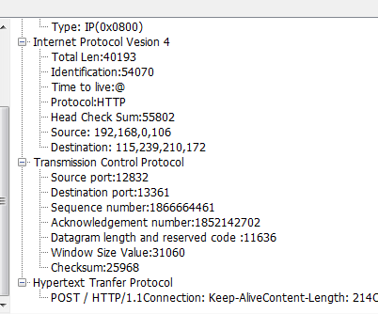
ARP展开的详细信息：
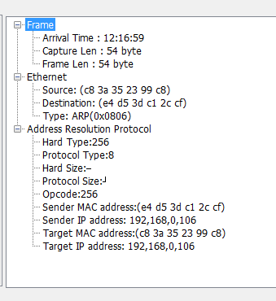
过滤UDP：
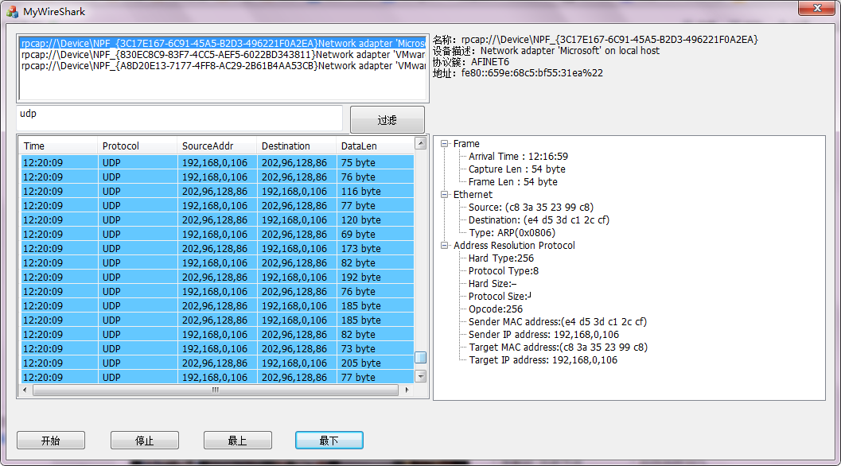
过滤TCP，（HTTP也是TCP协议传输）
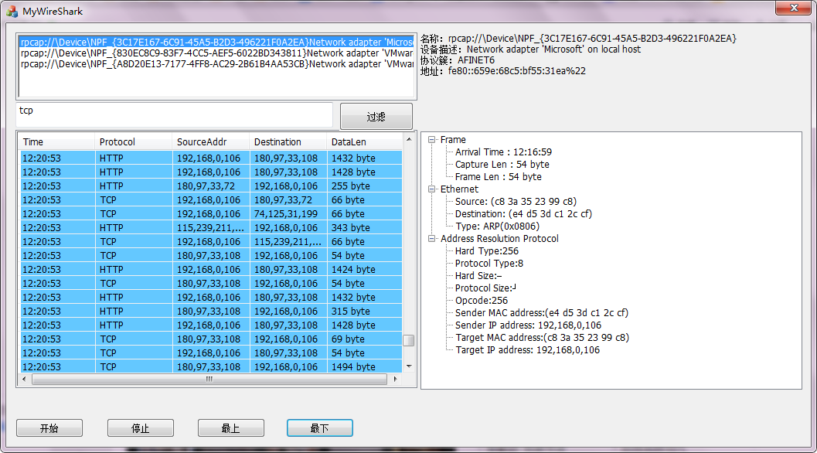
- 使用说明
双击可执行文件可以直接执行，因为是MFC编写的，如对应电脑环境变量中无MFC的库，则需要包含对应的库文件
- 经验以及体会
通过此次的课程设计，让我对计算机网络协议的各个报文字段有了较为深入的认识，各种协议的报文数据结构也有了更充分的认识，也掌握了一部分winCap编程。
- 重要数据结构或源程序中的疑难部分说明
用到的WinCap的重要函数：
pcap_findalldevs_ex(PCAP_SRC_IF_STRING, NULL /* auth is not needed */, &alldevs, errbuf)//枚举电脑的网卡设备
pcap_compile(adhandle, &fcode, filter, 1, netmask)//设置过滤语法到fcode
pcap_setfilter(adhandle, &fcode)//设置过滤器语法为fcode
pcap_open(devMap[num].name, 65535, PCAP_OPENFLAG_PROMISCUOUS, 1000, NULL, errbuf)//打开网卡设备
pcap_next_ex( Param->adhandle, &header, &pkt_data)//不调用回调函数捕获数据包
pcap_freealldevs(alldevs);//释放设备
用到各协议的数据结构：
#define ETHERTYPE_IPV6 0x86dd /* ip protocol */
#define ETHERTYPE_IPV4 0x0800 /* ip protocol */
#define TCP_PROTOCOL 0x0600 /* tcp protocol */
#define UDP_PROTOCOL 0x1100 /* tcp protocol */
#define ARP_PROTOCOL 0x0806 /* arp protocol*/
#define ETHER_ADDR_LEN 6
typedef struct ip_address
{
u_char byte1;
u_char byte2;
u_char byte3;
u_char byte4;
}ip_address;//IP地址
typedef struct ip_header
{
u_char ver_ihl; // 版本 (4 bits) + 首部长度 (4 bits)
u_char tos; // 服务类型(Type of service)
u_short tlen; // 总长(Total length)
u_short identification; // 标识(Identification)
u_short flags_fo; // 标志位(Flags) (3 bits) + 段偏移量(Fragment offset) (13 bits)
u_char ttl; // 存活时间(Time to live)
u_char proto; // 协议(Protocol)
u_short crc; // 首部校验和(Header checksum)
ip_address saddr; // 源地址(Source address)
ip_address daddr; // 目的地址(Destination address)
u_int op_pad; // 选项与填充(Option + Padding)
}ip_header;
typedef struct ip6_header
{
unsigned char first_4[4]; //前4个字节，版本(4位)、流量类型(8位)、流标签(20位)
unsigned short payload_len; //载荷长度16位
unsigned char next_hdr; //下一个报头8位
unsigned char hop_limit; //跳数限制8位
struct in6_addr ip_src; //源地址128位
struct in6_addr ip_dst; //目的地址128位
}ip6_header;
typedef struct udp_header
{
u_short sport; // 源端口(Source port)
u_short dport; // 目的端口(Destination port)
u_short len; // UDP数据包长度(Datagram length)
u_short crc; // 校验和(Checksum)
}udp_header;
typedef struct tcp_header//TCP数据包头
{
u_short th_sport; // 源端口(Source port)
u_short th_dport; // 目的端口(Destination port)
u_int th_seq; /* sequence number */
u_int th_ack; /* acknowledgement number */
u_short th_len_resv_code; /* datagram length and reserved code */
u_short th_window; /* window */
u_short th_sum; /* checksum */
u_short th_urp; /* urgent pointer */
}tcp_header;
typedef struct ether_header //
{
u_char ether_shost[ETHER_ADDR_LEN]; /* source ethernet address, 8 bytes */
u_char ether_dhost[ETHER_ADDR_LEN]; /* destination ethernet addresss, 8 bytes */
u_short ether_type; /* ethernet type, 16 bytes */
}ether_header;

typedef struct arp_header//ARP数据报头
{
u_short hard_type;
u_short protocol_type;
u_char hard_size;
u_char protocol_size;
u_short opcode;
u_char ether_shost[ETHER_ADDR_LEN];
ip_address saddr;
u_char ether_dhost[ETHER_ADDR_LEN];
ip_address daddr;
}arp_header;
class Capture //capture类
{
public:
Capture(void);
~Capture(void);
static enum Layer{Framenet, Ethernet, IPnet, TCPnet, UDPnet ,ARPnet, APnet};
void initDevMap();//初始化设备
void freeDevMap();//释放设备
CString getDevInfo(int num);//获取设备的信息
CString getDevDetailInfo(int num);//获取设备的详细信息
CString getPacketDetailInfo(int num ,Layer lay, int subLay);//获取报文详细信息
Package::PROTOCOL getPacketType(int num);//获取报文的协议名
int getDevNum();//获取设备数量
int runDev(int num);//运行设备
void setCallBack( CMyWireSharkDlg * dlg, void( CMyWireSharkDlg:: * fun) (Package *)){this->dlg = dlg; this->add = fun;}//设置回调，将Packet信息显示到界面上
bool setFetFilter(char * filter);//设置过滤
.
.
.
public:
//.....
};

